Рабочий лист
по учебному предмету «Геометрия»
с применением электронного обучения и дистанционных образовательных технологий

Класс: 10-А
Ф.И.О. учителя: Борисова Я.А.
7 неделя (18.05-22.05)
№ п/п | Дата | Раздел | Тема | Формы обучения | Содержание  (задания для изучения) | Текущий контроль |  | Итоговый контроль |  | Консультация |  | Разноуровневые домашние задания
 |  |  |  |  |  | форма | сроки | форма | сроки | форма | сроки | Разноуровневые домашние задания
1 | 20.05 | Повторение | Решение задач по теме « Многогранники». Решение задач на применение теоремы о тех перпендикулярах | Дистанционное обучение | 1)Онлайн-урок  в электронном журнале  2) Повторить устно теорию п. 30, 32, 33.  3) решить задачи( приложение 1) и отправить учителю https://vk.com/club143219639 вместе с заданиями текущего контроля | Выполнить задания ( приложение 2 ) и отправить учителю https://vk.com/club143219639 |  |  |  | Вопросы в vk. https://vk.com/club143219639  Включая голосовые сообщения | 20.05  14.00-14.30

Приложение1
1. Задание 13 № 25541
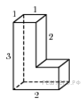Найдите площадь поверхности многогранника, изображенного на рисунке (все двугранные углы прямые).

2. Задание 13 № 25561
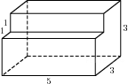Найдите площадь поверхности многогранника, изображенного на рисунке (все двугранные углы прямые).

Приложение2
3. Задание 13 № 25601
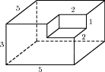Найдите площадь поверхности многогранника, изображенного на рисунке (все двугранные углы прямые).
2. Задание 13 № 515835
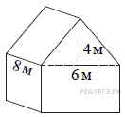
Двускатную крышу дома, имеющего в основании прямоугольник (см. рисунок), необходимо полностью покрыть рубероидом. Высота крыши равна 4 м, длины стен дома равны 6 м и 8 м. Найдите, сколько рубероида (в квадратных метрах) нужно для покрытия этой крыши, если скаты крыши равны.

